Základní školaústí nad labem, hlavní 193, 403 31

Tel.: 472731819, 472731253, Tel. řed. /fax: 472731480, mail:skola@zsmojzir.cz

Zadání domácí práce pro žáky 4. A a 4. B na týden od 25. 1. do 28. 1. 2021
ZADÁNÍ PRO 4. A
Úkoly ODEVZDAT v čtvrtek 28. 1. 2021 DO ŠKOLY od 9 do 11 hodin!!! nebo poslat emailem (v.vyskalova@zsmojzir.cz)

Český jazyk
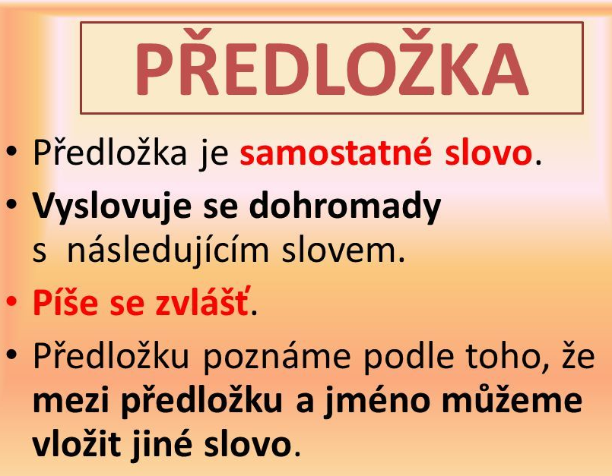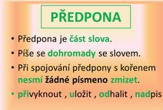

- učebnice str. 14 - 16 - přečíst žluté rámečky a procvičit si cvičení z těchto stran
- zelený PS str. 16 - 17
- procvičování a opakování: abeceda, měkké a tvrdé souhlásky, obojetné souhlásky, vyjmenovaná slova (vše umět vyjmenovat)
- další možnosti procvičování na internetu: www.skolakov.eu nebo www.onlinecviceni.cz nebo www.umimecesky.cz
- CHYBĚJÍCÍ SEŠITY A UČEBNICE SI VYZVEDNI VE ŠKOLE!
Čtení
- přečti nahlas rodičům text „Bublinová řeč“ str. 69 – 70 (odpověz rodičům na otázky v modrých rámečcích)

Vlastivěda
- pracovní sešit str. 31 - 32 - VYUŽIJ UČEBNICI

Výtvarná výchova
- nakresli obrázek, jak bobuješ s kamarády
- fotku obrázku mi můžeš poslat na email (v.vyskalova@zsmojzir.cz)

Informatika
- 3 pracovní listy (součást zadání)

Tělesná výchova
- zadej na www.youtube.com - Tělesná výchova online #1 TABATA - cvičení na doma pro žáky i rodiče
- cvič podle videa

Matematika
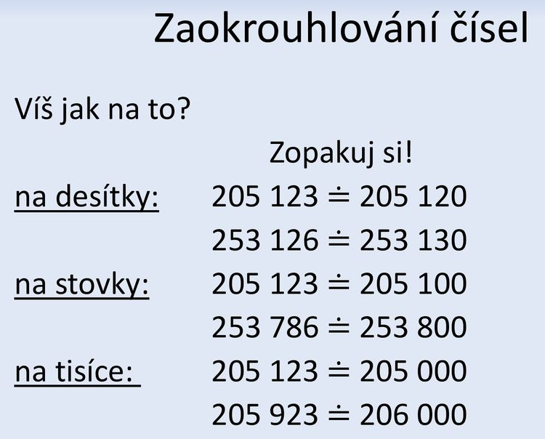
- Početník str. 23 – 24 (POZOR na zaokrouhlování)
- procvičování a opakování: malá i velká násobilka, + a - do 10 000 (pamětně i písemně), písemné násobení jedno a dvouciferným číslem, porovnávání, zaokrouhlování …
- další možnosti procvičování na internetu: www.skolakov.eu nebo www.umimematiku.cz a nebo www.matyskova-matematika.cz

Hudební výchova
- nauč se a zazpívej si píseň „Koulelo se koulelo, červené jablíčko“ – melodii vyhledej na www.youtube.com
text:
Koulelo se, koulelo, Koulela se, koulela, Komu bych se dostala
červené jablíčko. dvě naproti sobě než Jeníčku tobě.
Komu ty se dostaneš, Komu bych se dostala, Ty jsi hezkej, já taky,
má zlatá holčičko. než Jeníčku tobě. šikneme se k sobě.
Přírodověda
- PS str. 16/cv. 1 celé – pracuj s učebnicí str. 34
- do sešitu na přírodovědu nalep zápis:
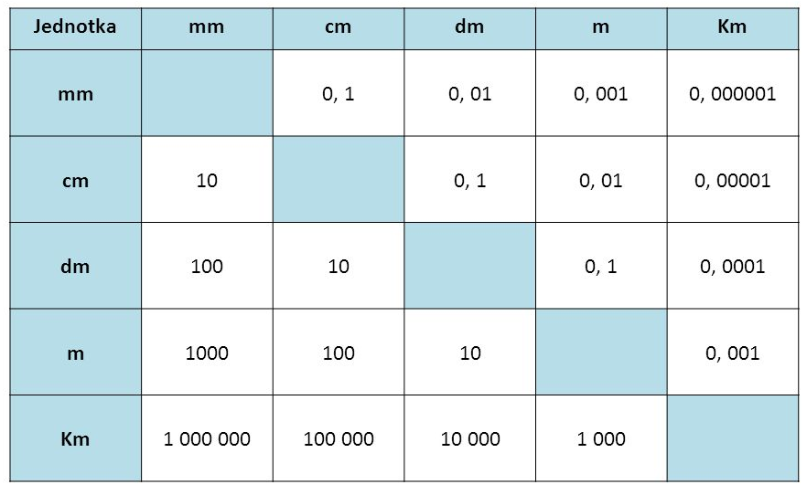

Základní školaústí nad labem, hlavní 193, 403 31

Tel.: 472731819, 472731253, Tel. řed. /fax: 472731480, mail:skola@zsmojzir.cz

Zadání domácí práce pro žáky 4. A a 4. B na týden od 25. 1. do 28. 1. 2021
ZADÁNÍ PRO 4. B
Milí žáci a milí rodiče,
stále pokračuje distanční (domácí) výuka pro žáky 3. - 9. tříd. Připomínám, že distanční výuka je povinná a hotovou práci odevzdávejte do pátku 28. 1. do 11 hodin (osobně do školy nebo můžete využít zaslání emailem, foto přes WhatsApp atd. - tak, jak vám to bude vyhovovat).
Vysvědčení se bude vydávat u bočního vchodu do areálu 1. stupně ve čtvrtek 28. 1. 2021 v době od 9 do 11 hodin.
V případě potřeby mě neváhejte kontaktovat, prosím jen o respektování času
9 - 11 hodin v pracovní dny. Děkuji.
!!Mějte se dobře, Radka Sekyrová, třídní učitelka 4.B a paní asistentka Hana Jandová!!

Úkoly odevzdejte ve čtvrtek 28. 1. 2021 do školy od 9 do 11 hodin!!!
(nebo pošlete emailem na r.sekyrova@zsmojzir.cz)

odevzdejte 5 sešitů a 3 papíry:
ČJ - zelený pracovní sešit s šípky, školní sešit, sešit čtení; AJ - dle zadání
M - pracovní list; PŘV - školní sešit; VL - pracovní sešit; INF - 2 pracovní listy

Doporučuji navštívit stránky www.kdeseucit.cz - rozcestník výukových materiálů na internetu

Matematika
- pracovní list (na konci tohoto zadání)
- procvičování a opakování: malá i velká násobilka a dělení, + a - do 10 000 (pamětně i písemně), písemné násobení jedno a dvouciferným číslem, porovnávání, zaokrouhlování … napište si jakékoliv příklady a prostě trénujte počítání!!!

Výtvarná výchova a pracovní činnosti
- nakresli obrázek, jak bobuješ nebo sáňkuješ s kamarády
- fotku obrázku mi můžeš poslat

Informatika
- 3 pracovní listy (součást zadání)

Tělesná a hudební výchova
- zadej na www.youtube.com - Tělesná výchova online #1 TABATA - cvičení na doma pro žáky i rodiče a při cvičení můžeš poslouchat svou oblíbenou hudbu

Český jazyk
- učebnice s. 18 - přečti si žlutý rámeček („Zdvojené souhlásky“)
- učebnice s. 18 cv. 1 - přepsat věty do školního sešitu (nemusíš psát odůvodnění pravopisu) + nápověda pro doplnění: bezzubá, rozzářená, rozzlobená, rozzuřený, bezzásadový
- učebnice s. 18 cv. 4 - přepsat do školního sešitu (nemusíš psát odůvodnění pravopisu)
- zelený pracovní sešit s. 17 cv. 14 (doplň vhodná písmena a podtrhni slova dle zadání)

Čtení a sloh
- do sešitu ČJ čtení napiš odpovědi na hádanky:
1) Nemotora skoro slepý, hlína se mu na nos lepí. Pracuje i v neděli, razí v zemi tunely.
2) Visí to a neví kde, bije to a neví koho, ukazuje to a neví kam, počítá a neví kolik.
3) Nemá to huby, ale tři zuby, u jídla slouží, po něm netouží.
4) Má sto jehel, žádnou nit. Umí dupat, ne však šít.
5) Má to hlavu jako kočka, má to nohy jako kočka, má to ocas jako kočka, mňouká to jako kočka, a není to kočka.
6) Ve dne malá jako myš, v noci všechno přerostu, když mě vidíš, nevidíš.
7) Stojí židle v lese, žádný si ji neodnese.
8) Patří ti to, ale ostatní to používají víc než ty. Co je to?
9) Jsem krátká, ale rychlá, když přijdu na návštěvu, zapískám.
10) Každé ráno vesele tahá spáče z postele. Za tu službu nevděčníci hned ho klepnou po palici.

Vlastivěda
- pracovní sešit s. 30 - 31 (test si vyzkoušej, pokud nebudeš znát odpověď, nic se neděje!)
- další možnosti procvičování: www.skolakov.eu, www.rysava.websnadno.cz

Přírodověda
- přečti si zápis a nalep ho do sešitu:

PŘÍRODNINY - SUROVINY - VÝROBKY
přírodniny - pochází z přírody, jsou živé (zvířata) a neživé (horniny, voda)
suroviny - lidé je získávají z přírodnin (ze stromu je dřevo, z lomu je stavební kámen)
výrobky - lidé je vyrábějí ze surovin a potřebují je ke svému životu, práci, zábavě…

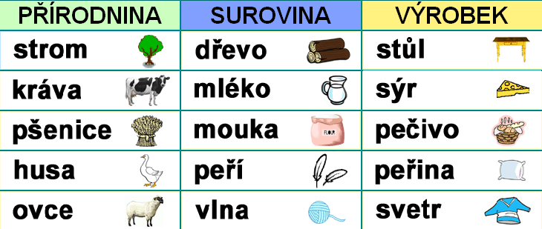

- stejnou barvou vybarvi přírodninu, surovinu a výrobek tak, jak patří k sobě a nalep si tabulku do sešitu do sešitu:

Pracovní list Matematika 4.B
1. Detektiv Očko se vydal po stopě. Stopu tvoří pouze násobky čísla tři. Poznáte, kam všude došel? Cesta vede pouze přes políčka, která spolu sousedí alespoň jednou celou stranou.
2. Najdi 5 rozdílů:

3. Vypočítej příklady na dělení se zbytkem:

4. Vylušti, co je napsáno v tajemné tabulce? Spočítej příklady v jednotlivých stopách. Výsledek vyhledej v tabulce a dopiš pod něj písmeno, které bylo zapsáno ve stopě:
5. Napiš, jaký čas ukazují hodiny:
